Дыхательная гимнастика по методу Б. С. Толкачёва для детей 5-7 лет
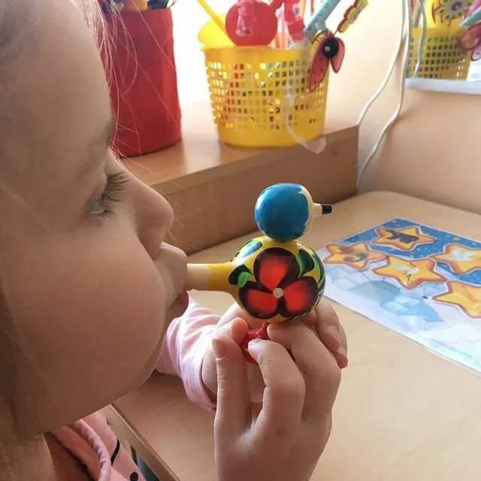
«Качалка»
Исходное положение - сидя на стуле, руки на коленях. Раскачивать туловище вперёд-назад, произнося на выдохе «Ф-ф-ф-ф!». Повторить 6-8 раз.

«Зайчик»
Исходное положение - встать прямо, слегка расставив ноги, руки опустить. Приседая, сгибать руки к плечам ладонями вперёд, как зайчик, становящийся на задние лапки. Произносить на выдохе: «Ф!». Повторить медленно 5-7 раз.

«Как гуси шипят»
Исходное положение: – встать, ноги врозь, ступни параллельно, держа палку на сгибе рук. Наклониться вперёд, смотря перед собой и вытягивая шею, произнести: «Ш-ш-ш…». Повторить в среднем темпе 3-4 раза.

«Гребцы»
Исходное положение – сесть, ноги врозь, палку держать у груди. Наклониться вперёд, коснуться палкой носков ног, произнести: «Гу!». Выпрямиться, палку притянуть к груди. Повторить медленно 3-5 раз.

«Скрещивание рук внизу»
Исходное положение – встать прямо, ноги врозь, руки в стороны. Опуская прямые руки вниз и, скрещивая их перед собой, произносить: «Та-ак!» - и поднимать их в стороны. Повторить в среднем темпе 4-6 раз.

«Достань пол»
И.п. – встать прямо, ноги врозь, руки вперёд. Наклониться вперёд и достать ладонями пол со словами : «Бак». Повторить медленно 2-4-раза.

«Постучи кулачками»
Исходное положение – встать прямо, ноги врозь, руки опустить. Присесть и 3 раза постучать кулачками о пол, приговаривая: «Тук-тук-тук».Повторить в среднем темпе 2-3 раза.

«Прыжки»
Прыгать на обеих ногах, произнося на каждый прыжок: «Ха». Каждые 12-16 прыжков чередовать с ходьбой.

Упражнения на улице.
«Погрейся»
Исходное положение:– встать прямо, ноги врозь, руки поднять в стороны. Быстро скрещивать руки перед грудью, хлопать ладонями по плечам, произнося: «Ух-х-х!». Разводить руки в стороны – назад. Повторить 8-10 раз.

«Заблудился»
Исходное положение – поставить ноги вместе, руки сложить рупором. Вдохнуть и на выдохе громко произнести: «А-у-у-у!». Повторить 8-10 раз.

«Снежный ком»
Исходное положение – встать прямо, слегка расставив ноги, руки опустить. Присесть пониже на всей ступне и, сильно наклоняясь вперёд, обхватить руками голени, голову опустить. При этом произносить: «Хр-р-р!». Повторить медленно 3-5 раз.
«Снеговик веселится»
Исходное положение – поставить ноги вместе, руки на поясе. Вдохнуть, после чего сделать прыжок двумя ногами с одновременным выдохом, произнося: «Ха!». Повторить 6-8 раз.

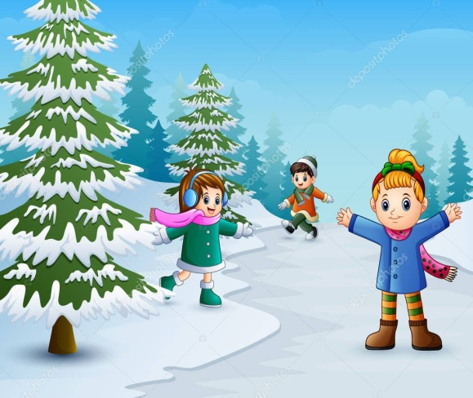
«Вырасти большим»
Исходное положение – встать прямо, ноги вместе. Поднять руки вверх, потянуться, подняться на носки – вдох; опустить руки вниз, опуститься на всю ступню – выдох, произнося: «У-х-х-х!». Повторить 4-5 раз.

«Наклоны туловища»
Исходное положение – встать прямо, ноги вместе. Наклонить туловища вправо –вдох, вернуться в исходное положение – выход, произнося: «ф-ф-ф». Наклонить туловища влево – вдох, вернуться в исходное положение – выход, произнося: «ф-ф-ф».

Подготовила: Гусева М. А. 10.12.2021

